Zápis z 27. stretnutia RC Nitra v rotariánskom roku 2024/2025 dňa 7. apríla 2025
v penzióne Artin

Prítomní: M. Svoreň, K. Pieta, D. Peškovičová, J. Stoklasa, A. Tóth, L. Hetényi, Ľ. Holejšovský, M. Poništ, V. Zabavin, L. Gáll

Ospravedlnení: A. Havranová, P. Galo, M. Waldner, K. Lacko-Bartoš, P. Szabo, V. Miklík, G. Tuhý, L. Tatar, P. Kvačkay, R. Plevka, J. Dóczy

Klubové stretnutie otvoril a viedol prezident klubu Martin Svoreň.

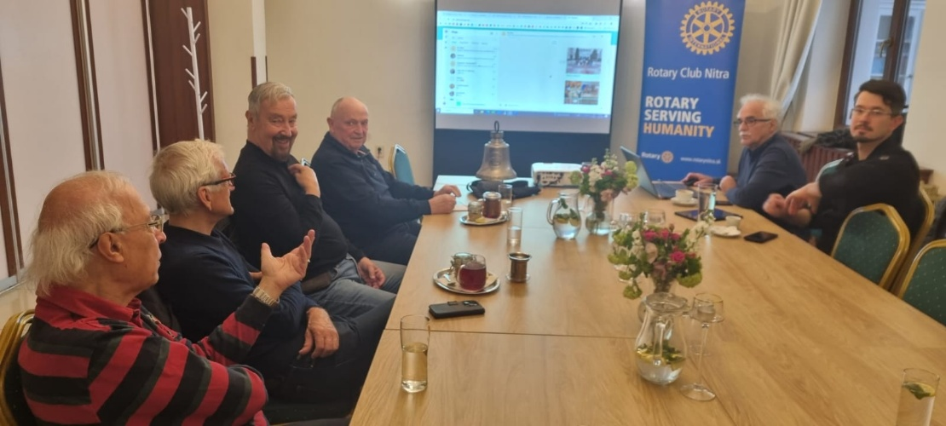

Prítomných sme oboznámili o výlete v Budapešti. Výborný ohlas mala prednáška Karola Pietu pre RC Budapešť Margitin ostrov. https://www.facebook.com/rotarymargitsziget. Prezreli sme si zaujímavé a ocenené stavby: Národopisné múzeum, Dom hudby, Na Námestí hrdinov nás Attila oboznámil s krátkou históriou uhorských kráľov a významných postáv histórie. Potom sme sa previezli prvým metrom na kontinente na Vörösmartyho námestie, zastavili sme sa v cukrárni Gerbeaud. Potom nasledovala prehliadka Parlamentu, večer stretnutie s RC BPMO a večerná plavba po Dunaji.

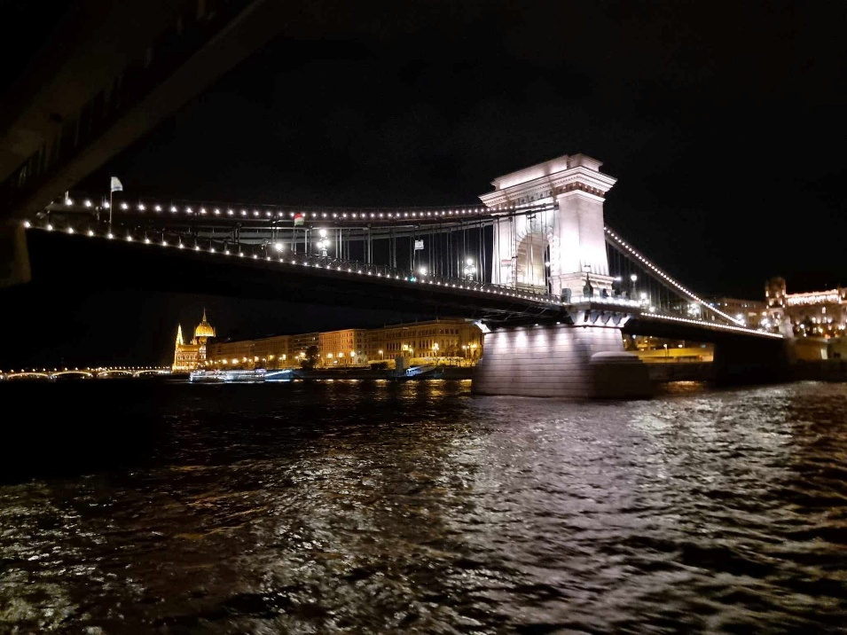

Na druhý deň pokračovala prehliadka Bazilikou Sv. Štefana, synagógou, Múzeum v Budínskej skale – nemocnica z roku 1944, zriadená počas útoku na Budapešť. Rybárska bašta.

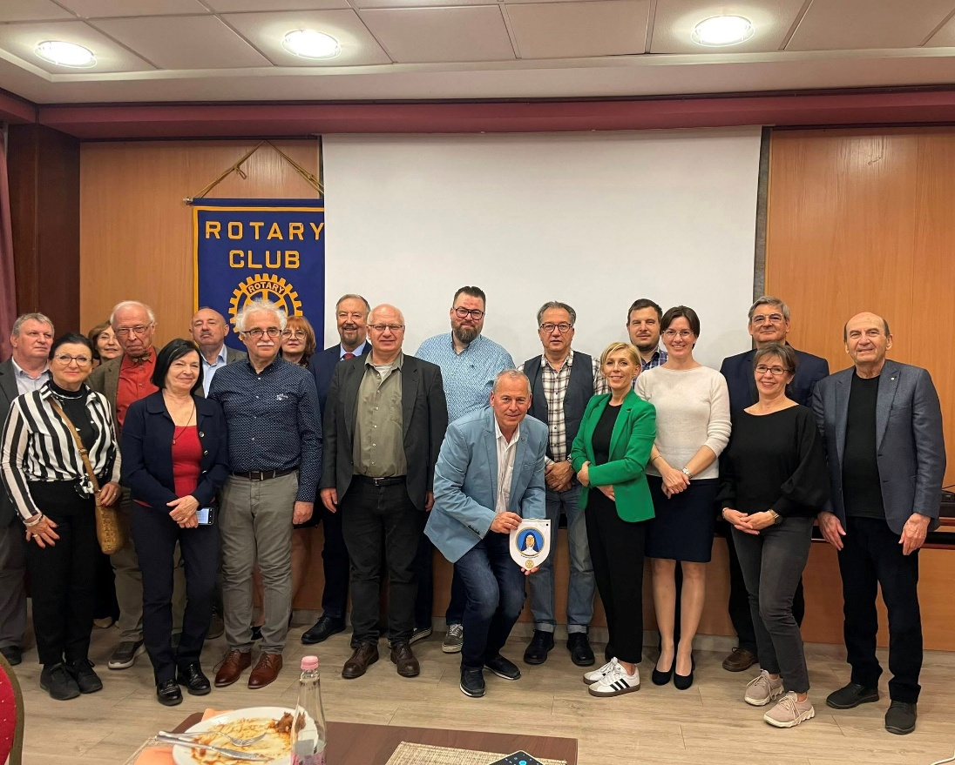

Ďakujeme Karolovi za prezentáciu unikátneho archeologického nálezu. Tešíme sa na ďalšie výlety.
Po informácii bola debata k rôznym súčasným témam.

Pozvánky:

- Dňa 30.4.2025, streda od 18.00 v Hoteli Therma, Dunajská Streda bude prednáška Jánosa Zolcera z cesty po Ukrajine.

Dištriktové podujatia:
- DK sa uskutoční v dňoch 16. 5. – 17.5. 2025 v Ostrave.

Zapísal: Ladislav Gáll, viceprezident klubu


Martin Svoreň, prezident Rotary clubu Nitra 2024/2025

